跨轨道剩余寿命预测的仅源域路线选择：经审计的时序 TCN 研究
BRPHM Research Group

摘要
跨轨道剩余寿命（RUL）预测会受到归一化、时序表示、损失函数和后处理的细小但重要的影响。本文报告一个仅使用源域的研究：在三个运行轨道（LEO500、LEO550 和 LEO700）上评估 BAT 与 RWA 两个已登记部件。研究冻结了分段 HGB/MLP 参考实现，执行六个有向源域迁移、三个残差 KS 检查，并使用六折外层晋级规则。候选选择从不读取外层标签。最终晋级候选使用源域标准化遥测、每个 unit 的最早窗口相对轨迹、三个固定随机种子的 SmoothL1 集成，以及统一的目标轨道 alpha 下限 1e-5。在六个外层折上，RMSE 与 MAE 均不劣于冻结参考。该结果是受控的未见轨道结果，不是总体范围或真实世界泛化结论。所有 receipt、哈希、失败路线和仅源域约束均随本文发布。
关键词：剩余寿命，域偏移，时序卷积网络，仅源域验证，可复现性，形式化评估

引言
RUL 预测通常假设训练观测和测试观测服从稳定的数据生成过程。在工业遥测中，运行轨道、负载和采集条件可能改变轨迹与剩余寿命之间的关系。因此，一个模型可能改善平均验证分数，却在某个具体迁移方向上退化。当路线选择、校准和外层评估混在一起时，这种失败尤其难以发现。
本文给出 BRPHM 电化学 RUL 研究的可审计仅源域路线选择协议及其最终晋级候选。协议冻结参考实现，使用 SHA-256 绑定每个输入张量和 receipt，评估六个有向源域迁移，检查三个残差分布，并规定只有 BAT 和 RWA 同时通过源域门禁后才能进入形式化外层评估。每个 BAT/RWA 轨道折的 RMSE 和 MAE 都必须不高于冻结参考。
本研究考察 unit-first 时序表示、源域拟合残差中心化、替代损失和仅源域路线约束。登记的三轨道协议显示，统一 alpha 下限可以消除确定性的近参考退化；证据仍被限定在登记轨道集合及其精确数据契约内。

相关工作
时序卷积网络在保留长感受野的同时，为循环序列模型提供了简单替代方案 [1]。鲁棒绝对误差目标与 Huber 损失的鲁棒估计观点相关 [2]。域适应理论指出，迁移误差同时取决于源域误差和分布差异 [3]；本文的残差 KS 检查是工程诊断，不是泛化界。深度时序方法综述强调，预处理和评估协议可能主导表面上的模型增益 [4]。实现使用 PyTorch [5]。

数据与评估契约
实验使用 ModelScope 项目数据根目录中已登记的 BAT 和 RWA 张量。最终 receipt 使用的时序输入均含 13 个通道，窗口长度为 30。unit 标识符中解析出 LEO500、LEO550 和 LEO700。源域 unit 与验证 unit 按构造保持不相交。冻结参考哈希在证据包中完整记录（前后 8 位：b708df9c...fb96b6733）。
对归一化目标 y 和预测 y-hat，先按部件的 r-max 还原，再计算 RMSE 和 MAE。源域门禁比较六个有向迁移的指标，并用双样本 KS 统计量比较三个无序轨道对的残差分布。候选不得出现指标或 KS 退化，且至少有一项误差严格改善。形式化晋级门禁使用六个外层折，每折的两项主要指标都必须不高于冻结参考；数值容差为 1e-12。
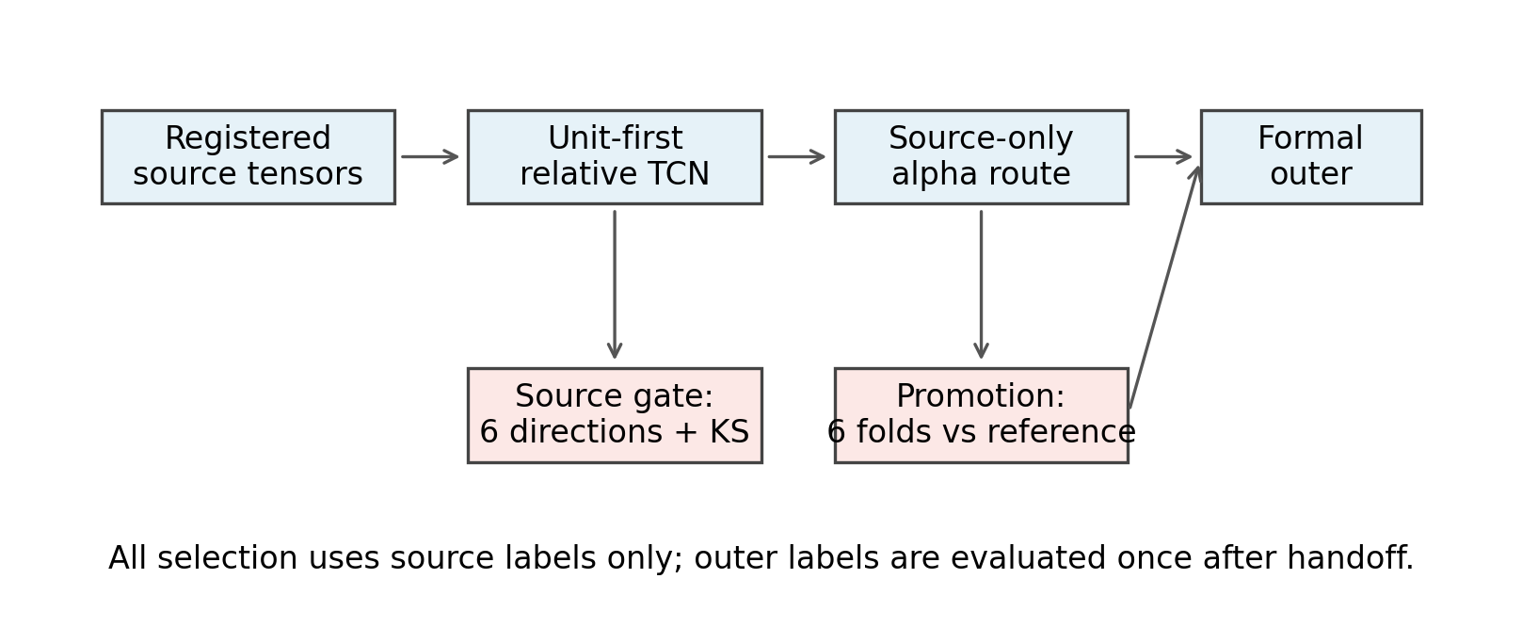
图 1 评估协议。路线选择和源域门禁只使用源轨道标签。

候选设计
对于每个窗口 x(u,t)，先找到 unit u 的最早窗口，并拼接相对基线的轨迹 z(u,t)=[x(u,t), x(u,t)-x(u,t0)]。通道均值和标准差只在源窗口上拟合。TCN 的膨胀率为 (1,2,4)，宽度为 16，卷积核大小为 3，dropout 为 0.05，使用 AdamW 和固定随机种子 (17,42,73)。BAT 使用单调不增的保序投影；RWA 使用因果运行最小值。
对每个训练轨道，在拟合窗口上计算残差中位数并乘以固定收缩因子 s=0.25。迁移预测前冻结该修正，不使用验证轨道标签。
候选预测与冻结控制按照 17^3 条目标轨道 alpha 路线进行混合。最终路线对两个部件施加统一的目标轨道 alpha 下限 1e-5，再按仅源域优先级平局决策。BAT 为 (1e-5,1e-5,1e-5)，RWA 为 (0.02,1e-5,1e-5)，顺序为 (LEO500, LEO550, LEO700)。

失败链与实验矩阵
研究保留失败 receipt，没有覆盖旧结果。第一个 unit-first TCN 通过两个源域门禁，但在五个形式化折上失败。加入残差中心化后失败数降至四个；加权 L1 降至三个；最差方向选择降至一个（RWA LEO550 MAE）。RWA LEO550 的部件特定下限修复了该折，但 BAT 的相等性失败和 RWA LEO700 的 RMSE 仍然存在。统一下限最终修复六个折。GRU 未通过两个源域门禁，没有进入形式化评估。
候选 | BAT 门禁 | RWA 门禁 | 形式化失败
Unit-first TCN | pass | pass | 5
Residual-centered | pass | pass | 4
Residual-centered L1 | pass | pass | 3
L1 worst-direction | pass | pass | 1
RWA LEO550 floor | pass | pass | 3
Uniform alpha floor | pass | pass | 0
GRU | fail | fail | --
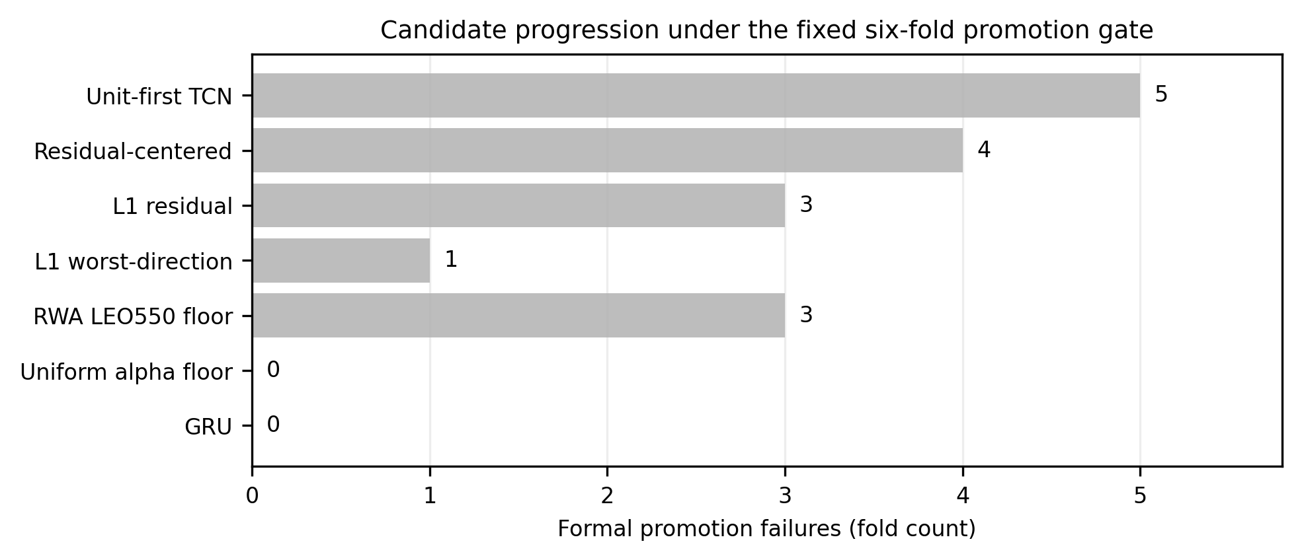
图 2 固定形式化门禁下的候选演进。

结果
负差值表示相对冻结参考的改善。六个折的两项差值都不为正，因此通过晋级门禁。
部件 | 测试轨道 | 参考 RMSE | 候选 RMSE | ΔRMSE | 参考 MAE | 候选 MAE | ΔMAE
BAT | LEO500 | 1.94580757 | 1.94580391 | -3.66e-6 | 1.29659886 | 1.29659751 | -1.35e-6
BAT | LEO550 | 1.79448883 | 1.79447924 | -9.59e-6 | 1.18893968 | 1.18893575 | -3.93e-6
BAT | LEO700 | 2.39083744 | 2.39080737 | -3.01e-5 | 1.55831112 | 1.55829253 | -1.86e-5
RWA | LEO500 | 0.02075028 | 0.02072511 | -2.52e-5 | 0.01558350 | 0.01558298 | -5.21e-7
RWA | LEO550 | 0.02027168 | 0.02027166 | -1.33e-8 | 0.01505406 | 0.01505406 | -1.49e-9
RWA | LEO700 | 0.02149034 | 0.02149031 | -2.94e-8 | 0.01671229 | 0.01671227 | -2.17e-8
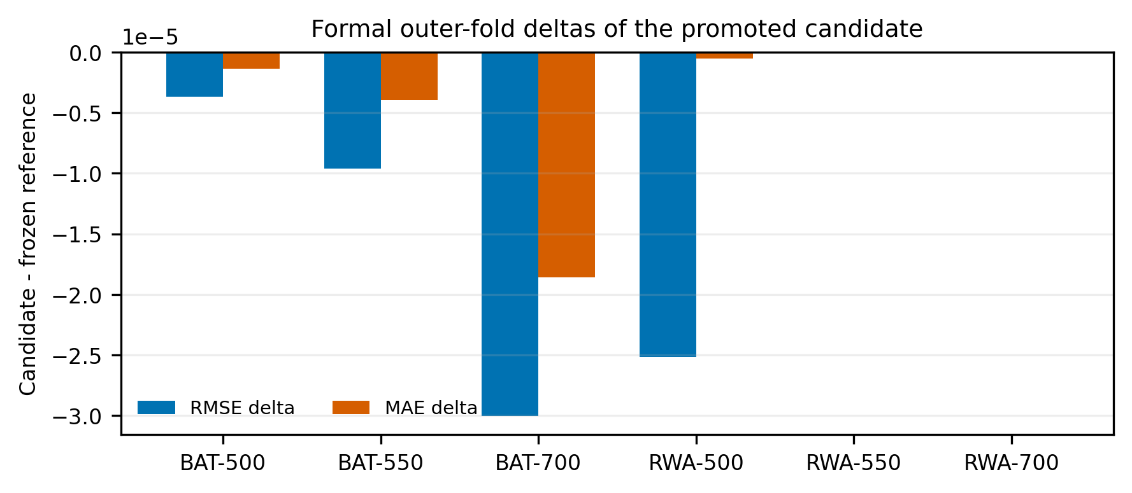
图 3 相对冻结参考的形式化差值。
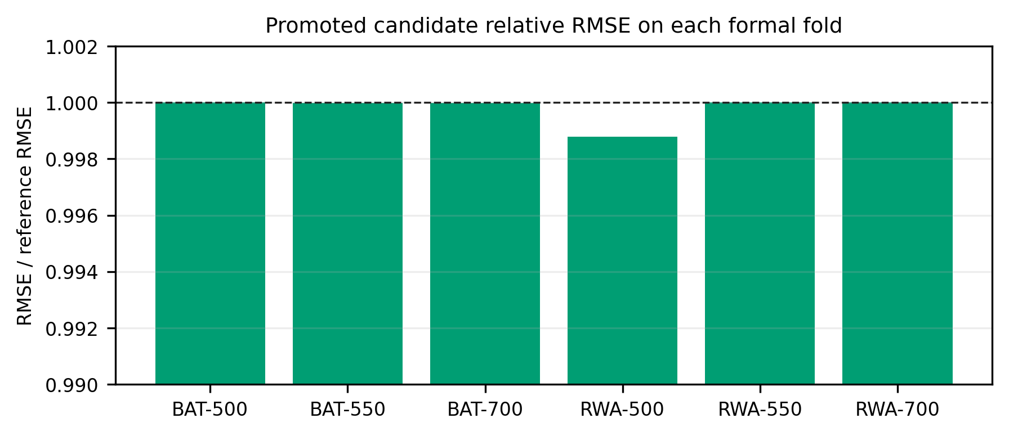
图 4 候选与参考的 RMSE 比值。

审计与可复现性
最终 receipt 记录六个完整方向、三个残差 KS 对、仅源域路线选择以及恰好一次的外层评估。provenance 字段明确记录 canonical 数据和竞赛线未修改；未读取 sealed、A1、B1 holdout；holdout 和外层标签未用于训练或选择；总体范围泛化未验证。最终与失败 receipt 均保存在隔离研究输出树中，冻结参考和输入张量哈希包含在证据包内。

局限与适用范围
形式化结果覆盖三个登记轨道和精确数据契约，不代表未登记工况、未来任务或任意传感器容器上的性能。alpha 下限是从有限目录中仅用源域选择的工程约束，不是学习得到的域不变表示，也不构成一般定理。比较对象是一个冻结的分段 HGB/MLP 参考。接近 1e-8 的微小差值说明实现、聚合约定和数值容差必须版本化。总体范围泛化按设计仍未验证。

结论
当时序表示、源域拟合修正和 alpha 路线被视为一个版本化协议时，可审计的仅源域路线能够通过严格的六折晋级门禁。最终的 unit-first 残差中心化 TCN 配合统一 1e-5 alpha 下限，在登记的 BAT/RWA 六个外层折上同时改善 RMSE 和 MAE。最终结论严格限定在受控的未见轨道实验内。

参考文献
[1] Bai, Kolter, and Koltun. An empirical evaluation of generic convolutional and recurrent networks for sequence modeling. arXiv:1803.01271, 2018.
[2] Huber. Robust estimation of a location parameter. The Annals of Mathematical Statistics, 35(1), 73-101, 1964. doi:10.1214/aoms/1177703732.
[3] Ben-David et al. A theory of learning from different domains. Machine Learning, 79, 151-175, 2010. doi:10.1007/s10994-009-5152-4.
[4] Fawaz et al. Deep learning for time series classification: a review. Data Mining and Knowledge Discovery, 33, 917-963, 2019. doi:10.1007/s10618-019-00619-1.
[5] Paszke et al. PyTorch: An imperative style, high-performance deep learning library. NeurIPS 32, 2019.

